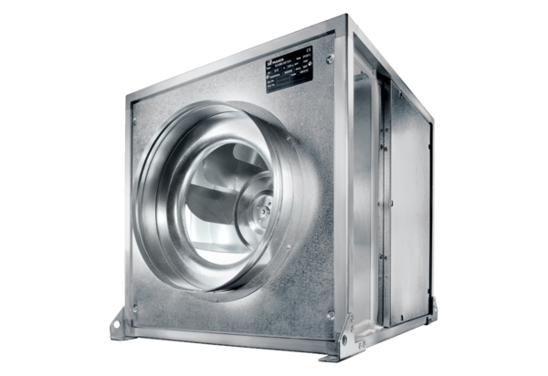Quickbox DSQ 40/4 KUnité de conditionnement : 1 pièceGamme: C
Numéro de référence : 0080.0077Fabricant : MAICO

